主畫面
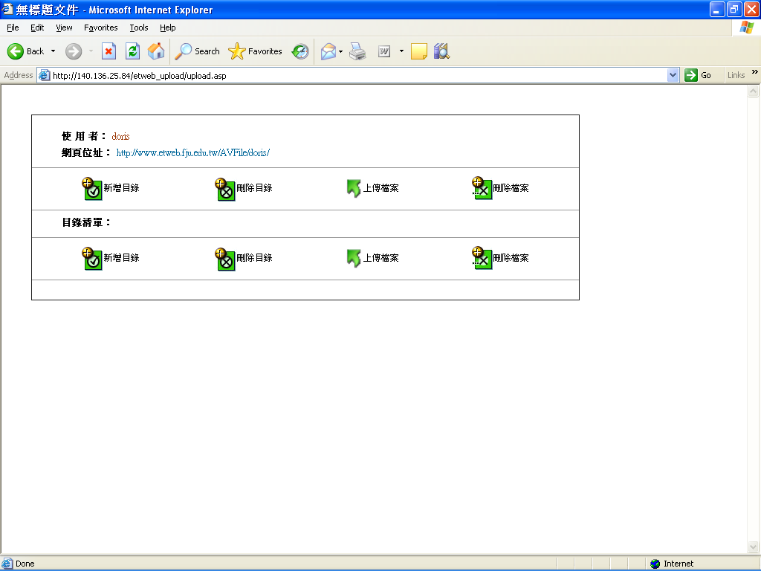
1.帳號登入後的主畫面

新增目錄
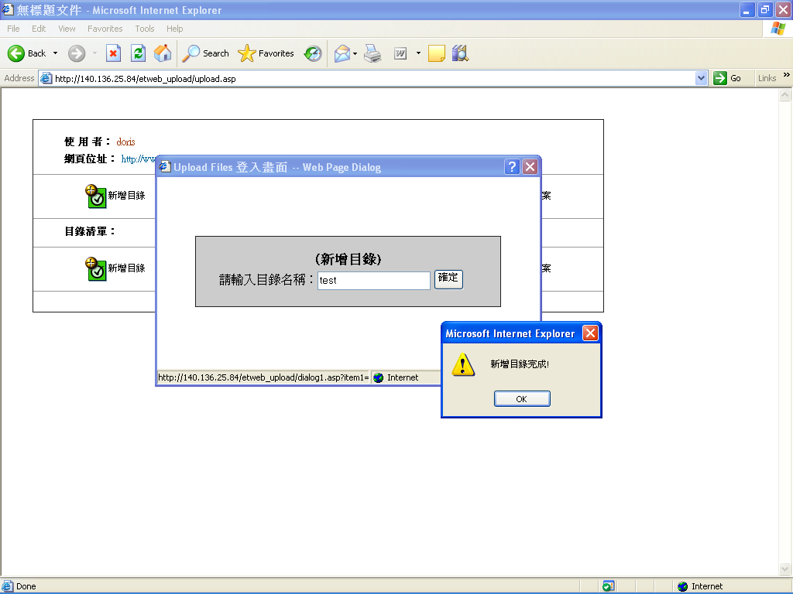
1.
1.
2.
3.
- 按下新增目錄圖片
- 系統會彈出畫面，此時輸入目錄名稱，並按下確定按鈕
- 當新增完成後，系統會彈出訊息視窗告知
新增目錄後回到主畫面
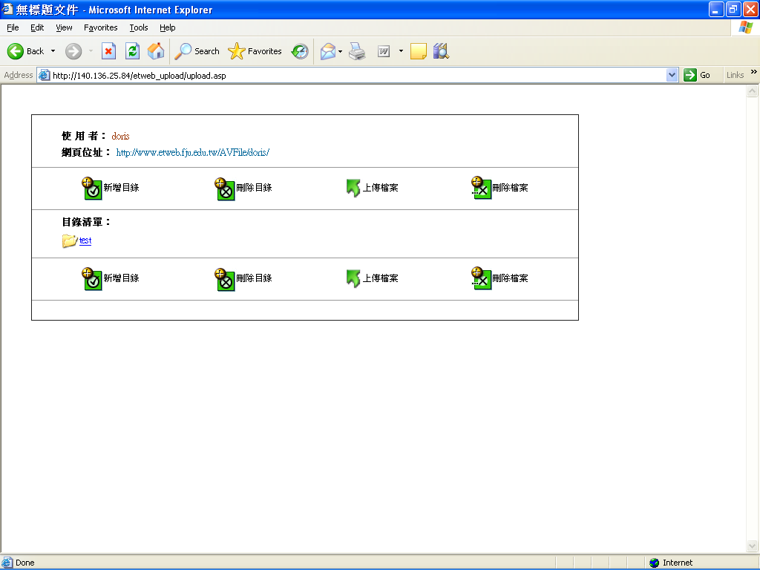
1.
1.新增目錄後，在主畫面即產生目錄名稱

上傳檔案
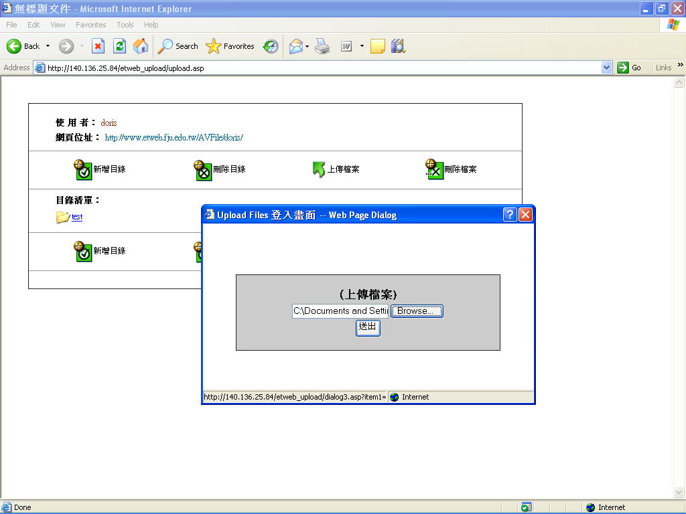
1.
2.
- 按下上傳檔案功能鍵
- 系統會彈出畫面，此時再按下【Browser】，會出現另一對話方塊，可供選擇欲上傳的檔案，注意：檔案必需要為英文檔名，若為中文，可能會錯誤，選擇好檔案後，再按下送出，即完成上傳動作。

上傳檔案後回到主畫面
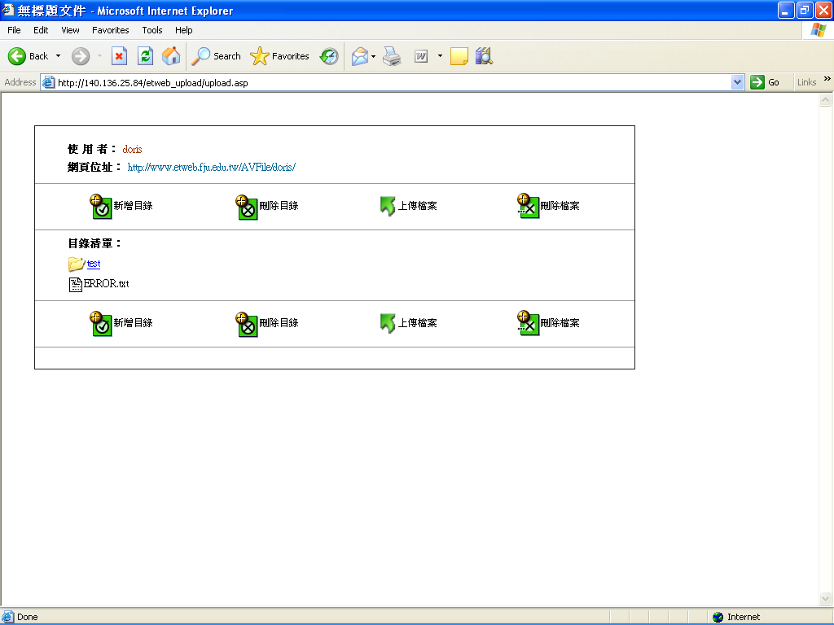
1.
2.
- 上傳完畢回主畫面後，需手動按下重新整理【這個動作只有上傳檔案才需要做，其餘的功能不用】
- 剛上傳檔案就出現了

刪除檔案
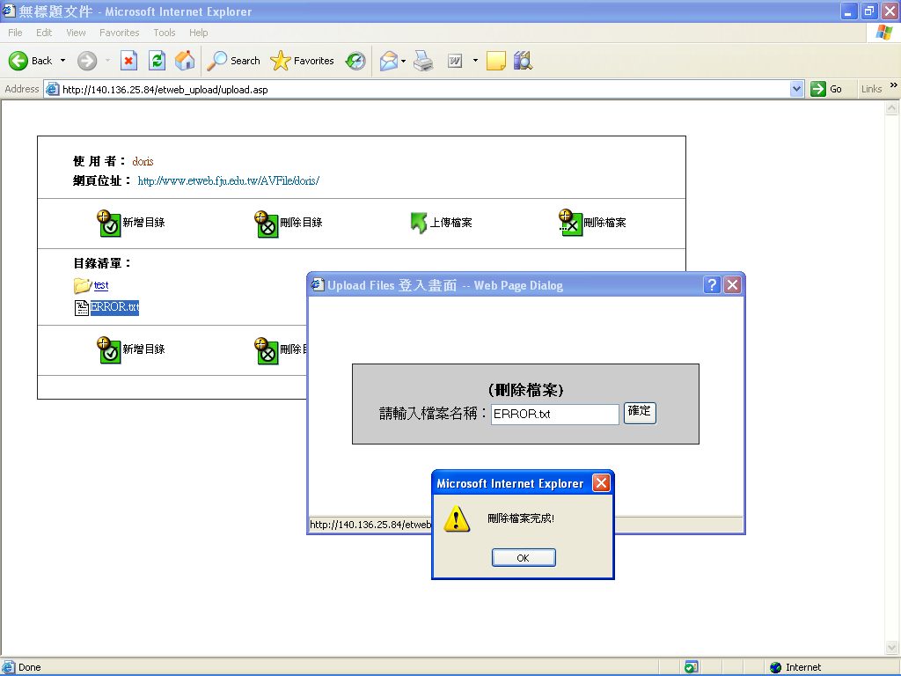
2.
1.
3.
4.
- 想刪除的檔案，可利用目錄清單上的檔案文字，將它反白並按下複製，以便第三步驟使用
- 按下刪除檔案功能鍵
- 系統會彈出對話方塊，此時可利用在第一步驟所複製下來的文字在文字方塊中貼上，並按下確定鈕。
- 刪除完畢後，系統會彈出確認訊息方塊。

刪除檔案後回主畫面
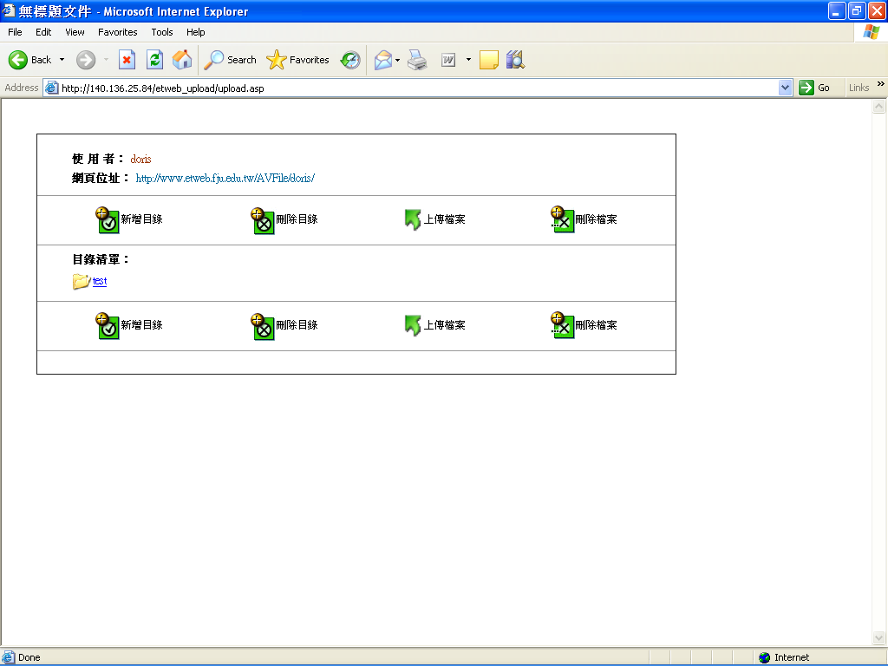
1.
1.回主畫面後，原本的檔案已不見，已被刪除。

刪除目錄
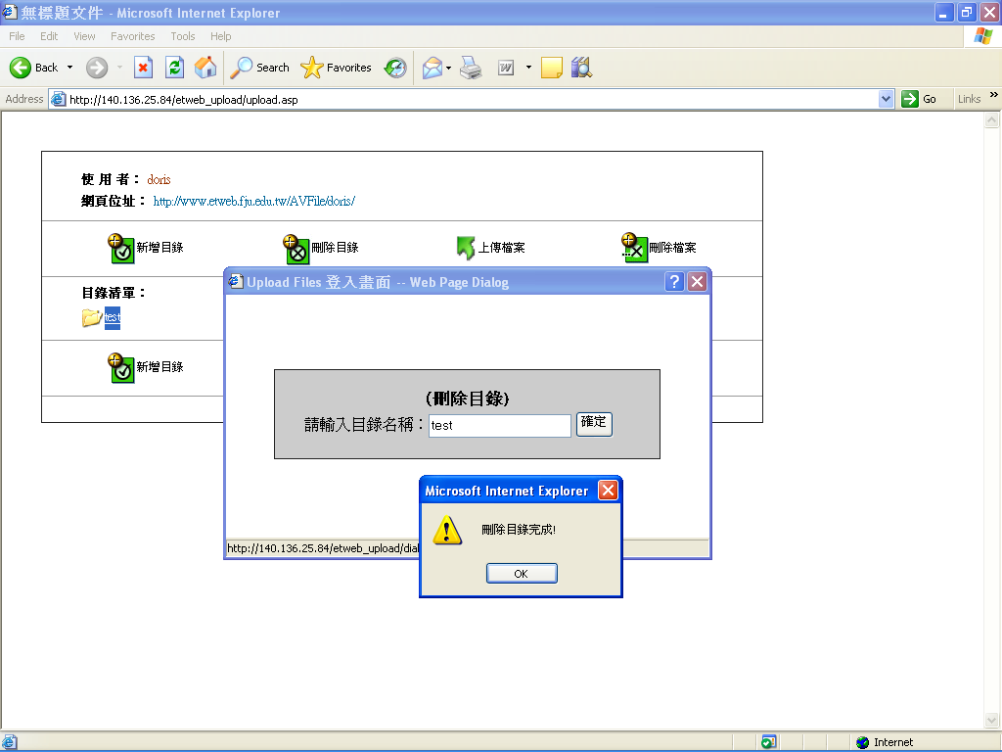
刪除步驟跟刪除檔案一樣

刪除目錄後回主畫面
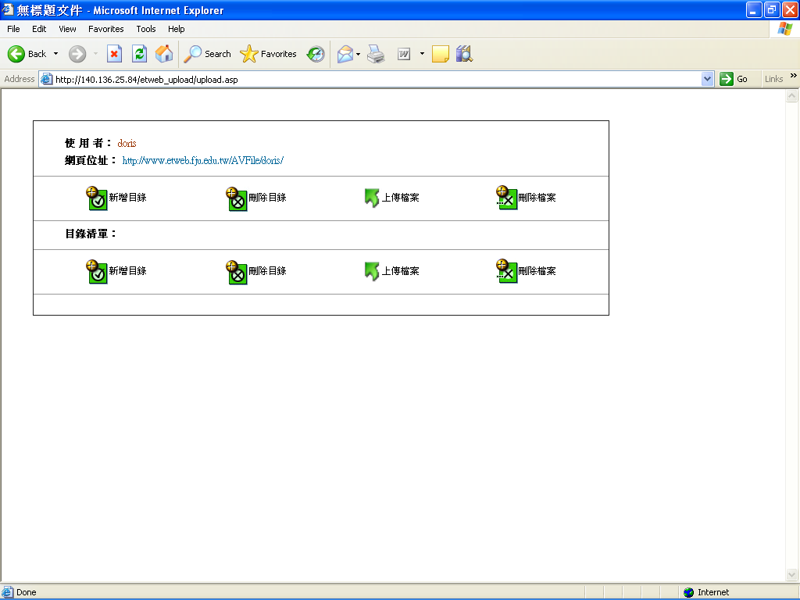
目錄已被刪除。

